**Syrup 월렛 앱 분석** <https://www.syrup.co.kr/>

**요약**

장점

1. 자산(은행 계좌), 카드(현황,실적,혜택), 멤버십(바코드)들을 모두 등록해놓고 확인할 수 있음
2. 다양한 쿠폰들을 쉽게 발급,보관할 수 있음

단점

1. 광고가 여기저기 너무 많이 들어가있음. 시럽의 순수 기능보다 먼저 광고가 표시되는 부분이 상당수. 앞에서 나온 광고가 뒤에서 두 번, 세 번씩 다시 나옴.
2. 1번 때문에, 사용자가 필요한 부분만 이용하기 불편함.(한 눈에 확인이 어려움) 최소한 리스트 순서 설정 기능이 있으면 좋을 듯.  
   🡪 그래서 시작화면 설정을 멤버십과 쿠폰이 표시되는 화면인 ‘내 지갑’ 탭으로 하고, 멤버십카드를 열거나 쿠폰등을 사용하는 측면에서만 메리트가 크다고 느껴짐.

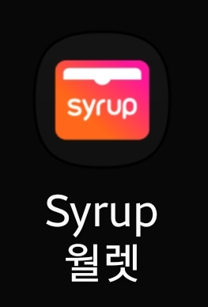

1. 개요

* 용도 : 전자 지갑
* 기업 : 더 플래닛 (SK 플래닛)
* 경기도 성남시 분당구 판교로 264 더 플래닛 / 대표: 이한상

1. 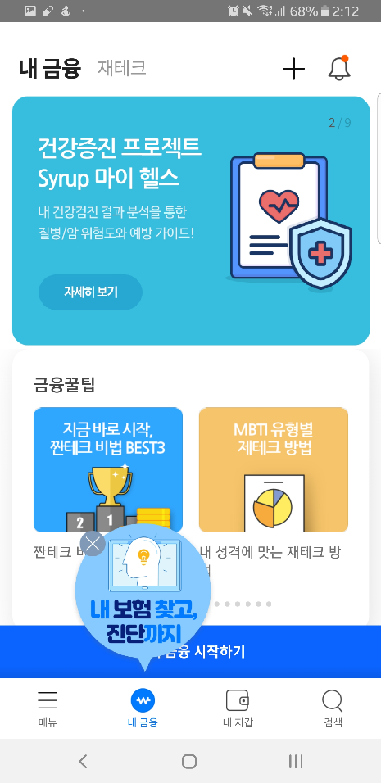메인화면

* 아래 4개의 탭 (메뉴, 내 금융, 내 지갑, 검색) 중  
  **내 금융 탭이 메인화면으로 표시됨**.  
  (단, 메뉴에서 1.**내 금융**, 2.**내 지갑** 탭 둘 중 하나로 고를 수 있음)
* **상단 슬라이드에는 대부분** **다른 업체의 광고나 협업**으로 이루어짐. ( 슬라이드 후반부엔 광고가 아닌 이자계산기 , FAQ , ‘시럽 추천 카드’탭 존재 )
* 그 밑으론 ‘금융’ 에 도움이될 시럽 자체 블로그 글이나, 관련 기사들을 보여주는 ‘금융 꿀팁’
* 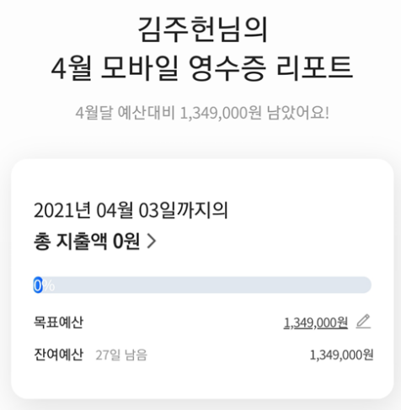그 바로 아래로 내려가야 월 지출액이나 예산을 한눈에 보여주는 모바일영수증이 표시됨. >> 메인 화면에서 광고에 밀려나 눈에 들어오지 않는 위치에 존재함. (단점)  
  **\*\*계좌 연결은 공인인증서를 이용해 한 번에 등록 가능.**
* 그 외 여러가지 잡다한 정보, 쿠폰 제공  
    
    
    
    
  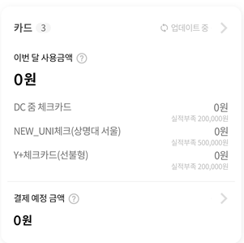
* **카드를 연결했을 경우, ‘카드’탭에서 이번달 카드 현황 확인 가능  
  🡪 카드사에 같은 공인인증서가 등록되어 있다면, 공인인증서로 한 번에 불러오기가 가능, 일부는 ID,PW를 이용해야함  
  🡪🡪 카드나 계좌와 연계해 결제하는 기능은 없음**
* 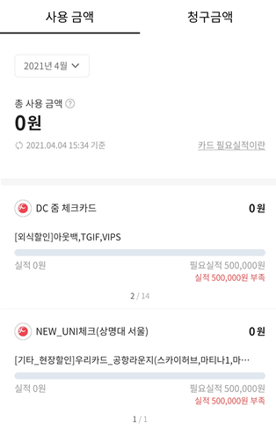터치하여 상세보기로 넘어갈 경우, 혜택과 그에 맞는 필요 실적, 사용 현황을 모두 보여줌.
* 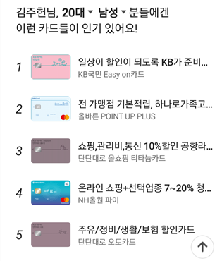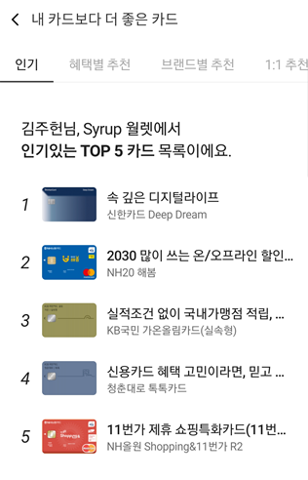**내 카드보다 더 좋은 카드**🡪 사용자 연령대, 성별 베스트, 그리고 시럽 앱 TOP5 카드 목록 표시  
  🡪🡪 이 역시 너무 하단부에 표시 됨.
* 최하단에는 대출 연결(계좌처럼), 연결된 계좌 총 자산등이 표시됨.

1. 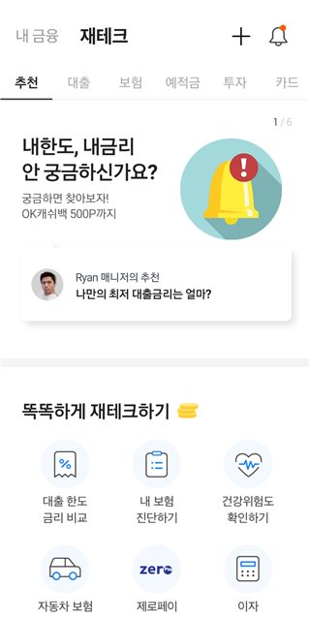내 금융 🡪 재테크

* 메인화면에서 **재테크**로 넘어가면, 분야별로 관심사가 있을만한 정보들을 표시해줌.
* 추천 탭에는 기존 메인화면에 표시된 광고가 다시 표시됨.
* 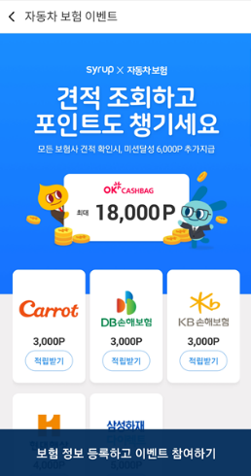‘Ryan매니저, Jacob매니저’의 추천이라고 적혀있지만 눌러보면 사실 타 회사와 콜라보한 이벤트(광고)임.
* 위 광고에 밀려난 탭은 그 아래에 있는 “똑똑하게 재테크하기”… 지만 여기서도 마찬가지로 광고가 존재함.  
  🡪 광고식 이벤트가 무조건 나쁜 것은 아니지만 너무 많음. 앞에서 나왔던게 뒤에서 다시 나오고.. (엄청난 수익원일듯)  
  🡪🡪 사용자가 자기 나름의 변별력을 갖고 앱을 이용해야 함

1. 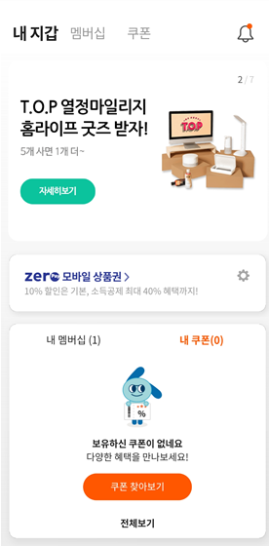내 지갑

* 멤버십과 쿠폰 위주의 탭  
  🡪사실상 이 앱에서 ‘혜택’을 챙길만한 주요 부분
* 멤버십 카드와 시럽 앱에서 발급받은 쿠폰을 보여줌.
* ~~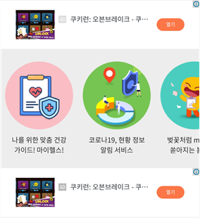~~**~~광고 넣을 명분이 부족했는지(추측),~~ 다른 곳엔 없던 구글 광고탭이 두 줄이나 들어가있음**
* 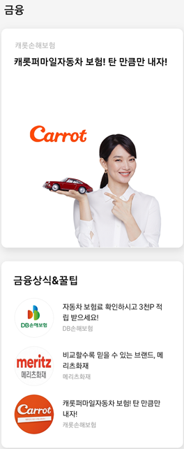내 지갑 탭 아래에서 다시 ‘금융’이 있고, 아까 보였던 광고성 이벤트가 다시 표시됨.
* 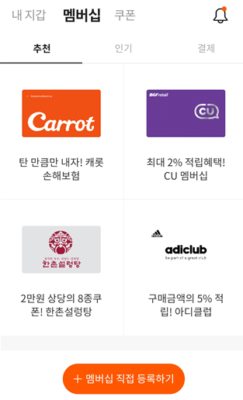멤버십 탭 에 또 등장한 또롯 손해보험
* 제휴사의 경우 멤버십 혜택을 알려주고, 등록을 권장해줌.
* 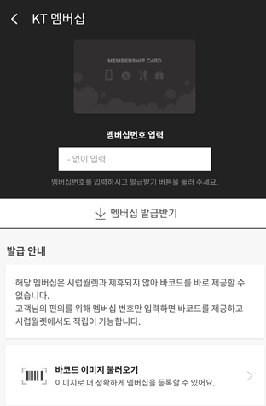몇 가지 약관에 동의하게되면 간편하게 멤버십 카드가 발급 됨.(이 역시 수익원이 될 듯)
* 제휴사가 아닌 경우 위 과정이 없고, 단순 바코드나 숫자 입력으로, 이후에 터치로 화면에 멤버십 정보를 표시할 수 있게 등록이 가능함. (트레트리와 유사한 방식)
* **카메라(이미지)로 바코드 인식하기** 기능도 존재함.
* 인기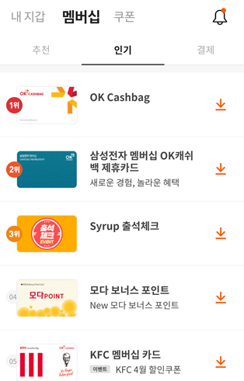 멤버십 카드 순위도 존재  
  **\*출석체크는 현재 진행중인 ‘시럽 출석 이벤트’ 페이지로 바로 이동 가능하도록 버튼만 추가되는 용도**
* 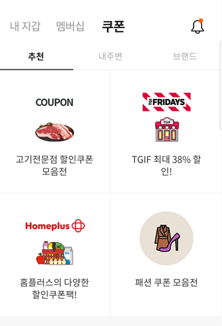쿠폰 탭에선 추천, 내 주변, 브랜드 별로 분류된 쿠폰들을 제시해줌
* 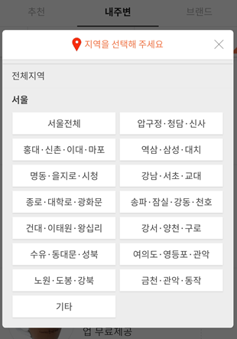내 주변 탭에선 위치를 따로 지정해서 확인 가능
* 현재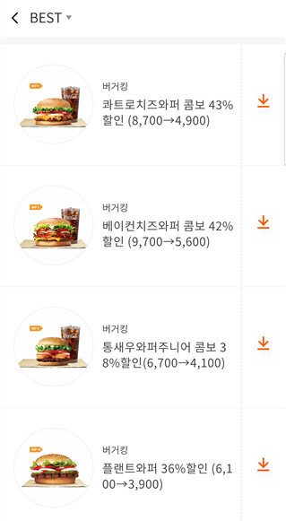 인기 BEST 쿠폰도 표시됨.
* 대부분 프렌차이즈 매장의 쿠폰인데, 동네 식당 같은 곳도 쿠폰이 있는 경우가 드물지만 존재함.
* 쿠폰을 시럽과 연계해 제공할만한 프렌차이즈 기업의 쿠폰이 많은 것이 어쩌면 당연한 것일수도 있음

1. 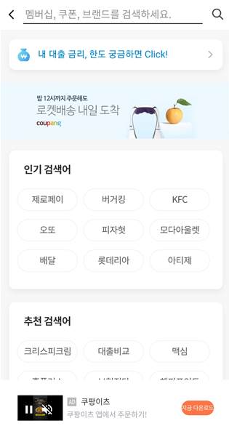검색 탭

* 검색 탭은 통합 검색, 앱 내의 거의 모든 요소가 검색됨.
* ‘추천 검색어’ : 시럽 앱에서 **추천=광고**라고 봐도 될 정도.
* 검색 탭에 진입하면 맨 아래에 구글 광고 탭이 한줄 생겨남..

1. 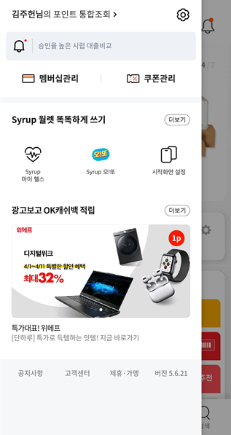메뉴 탭

* 메뉴 탭에서는 계좌,카드내역은 없이 멤버십과 쿠폰관리가 표시됨. 앱 제작 의도도 확실히 멤버십과 쿠폰혜택을 위주로 타겟이 된 듯.
* Syrup 마이헬스는 주민등록번호를 입력하면, 국민 건강검진 내역을 조회해 건강 상태를 진단하는 기능임. (저는 건강검진 내역이 없어서 조회 불가..)
* 시작화면 설정에서 앞서 말한 내 금융/내 지갑 중 한가지로 설정 가능.
* 그 외에는 또 반복적인 광고들..  
    
    
  1. 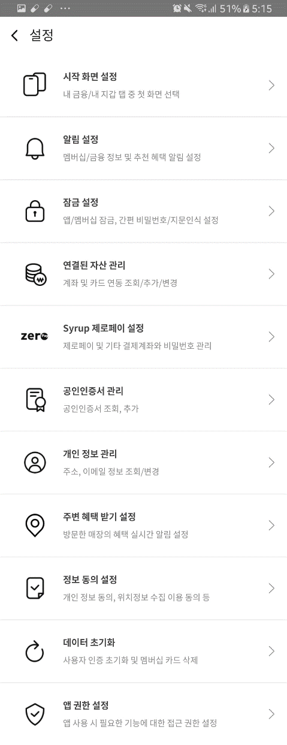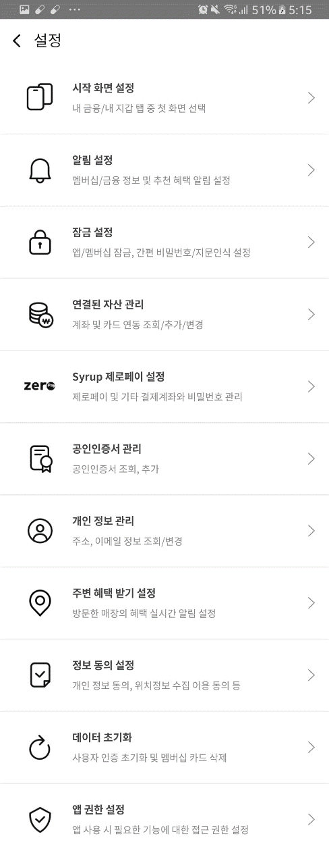메뉴-설정   
       
     여러가지 앱 설정들이 있음.  
       
     주변 혜택 받기 설정: 별 다른 점 없이, 내 지갑 > 쿠폰 > 내 주변 에 표시되던 매장들을 푸시 알림으로 알려줌. (내 현재 위치 기준 2~3km이내 쿠폰발급 및 사용처.)